 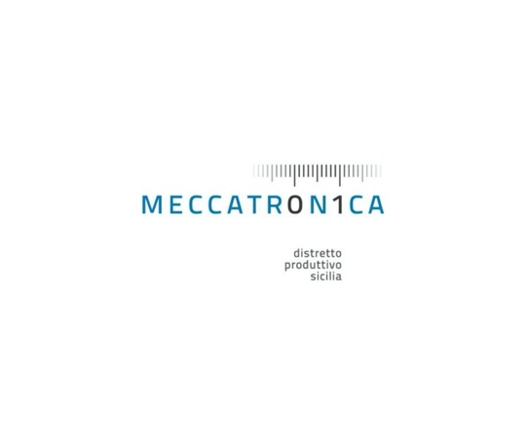

**COMUNICATO STAMPA**

**ANCE PALERMO E STH CAPOFILA MECCATRONICA SICILIA FIRMANO INTESA**

**POOL DI TECNICI ED ESPERTI PER SOSTENERE LE IMPRESE**

**NEL MERCATO DEGLI INCENTIVI STATALI ED ECOBONUS**

Cogliere le opportunità del mercato per intercettare le agevolazioni statali e i bonus previsti dal Decreto Rilancio con lo scopo di qualificare il patrimonio edilizio, sostenere l’economia “depressa” dal Covid e creare nuovi posti di lavoro cercando di invertire il trend negativo causato dalla pandemia. Sono gli obiettivi per i quali un pool di tecnici ed esperti opererà a fianco delle imprese per agevolarle nell'accesso agli interventi di risparmio energetico e miglioramento sismico degli edifici fornendo servizi finalizzati a supportare gli studi di fattibilità, progettazione e realizzazione.

È quanto stabilisce un protocollo d’intesa tra l’Ance Palermo, l’associazione dei costruttori, e Sth Srl, la società capofila del Distretto produttivo della Meccatronica in Sicilia. L’intesa è stata firmata dal presidente di Ance Palermo, Massimiliano Miconi, e dall’ingegnere Antonello Mineo, presidente di Meccatronica, con l’obiettivo di sostenere le aziende e aiutarle a cogliere tutte le opportunità fornite dagli incentivi statali: super bonus, sisma bonus ed ecobonus.

"Siamo veramente orgogliosi della fiducia che Ance sta dando ai tecnici delle aziende del Distretto Meccatronica - dice l'ingegnere Antonello Mineo, presidente del Distretto -. In un momento così difficile unire forze e competenze da mettere a sistema per realizzare al meglio gli interventi di riqualificazione del patrimonio immobiliare siciliano è la migliore risposta che possiamo a dare alla crisi economica innescata dalla pandemia". Per Mineo "opportunità di lavoro per tutte le aziende e attuazione in Sicilia delle azioni per il green deal rappresentano la mission di Ance e Distretto Meccatronica".

“La collaborazione, la condivisione di risorse ed energie sono le uniche strade percorribili per uscire dall’empasse nella quale siamo stati confinanti da crisi e pandemia - aggiunge il presidente di Ance Palermo Massimiliano Miconi -. Vogliamo fare tesoro dell’esperienza che abbiamo maturato sul campo fino ad ora e darle un valore aggiunto lavorando in sinergia con il tessuto produttivo dell’Isola”.

Ance Palermo sottoporrà alla società Sth Srl le istanze che verranno selezionate tra quelle che dovessero pervenire dalle imprese associate, direttamente da condomini e altri soggetti pubblici e privati, per la redazione degli studi preliminari di conformità urbanistica e di macro-fattibilità. Gli studi saranno realizzati dalla Sth attraverso l’impiego di mezzi e di professionalità interne alla società. Si stima che solo nel 2019 in Sicilia gli interventi per ristrutturazioni ed ecobonus hanno movimentato quasi 900 milioni, mentre per l’Ance nazionale l’effetto totale sull’economia è di circa 21 miliardi di euro.

Palermo, 4 marzo 2021